**MODUL**

KETERAMPILAN MENJAHIT

LEVEL 1 & LEVEL 2

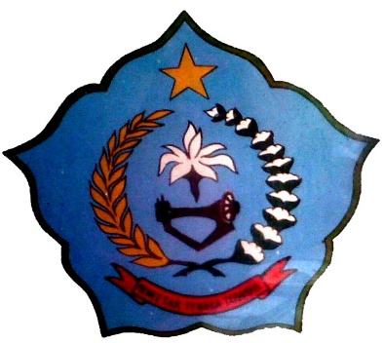

Disusun oleh :

LKP SRI REJEKI

PERUM KALIREJO BLOK E-25/26 KALIREJO DRINGU

KABUPATEN PROBOLINGGO – JAWA TIMUR

No Hp : 08123492794